## **Lập trình điều khiển robot**

### **I. Giới thiệu**

Học sinh sẽ làm quen với phần mềm OhStem App

và các bước để viết chương trình cho robot,

bằng các khối lệnh di chuyển cơ bản.

### **II. Các hoạt động**

* Kiến thức mới: Giao diện lập trình trên phần mềm, cài đặt thư viện và các khối lệnh di chuyển cơ bản
* Luyện tập: Lập trình và nạp chương trình di chuyển đơn giản cho robot
* Vận dụng: Lập trình cho robot di chuyển theo nhiều cách khác nhau
* Mở rộng: Lập trình xe cảnh sát hoặc robot nhảy múa

**1. Kiến thức mới**

* Chương trình điều khiển robot
* Phần mềm OhStem App và giao diện lập trình
* Cài đặt thư viện cho Rover trong giao diện lập trình
* Các khối lệnh điều khiển di chuyển cơ bản

**2. Luyện tập**

* Viết chương trình cho robot di chuyển đơn giản: tới, lùi, quay trái, quay phải

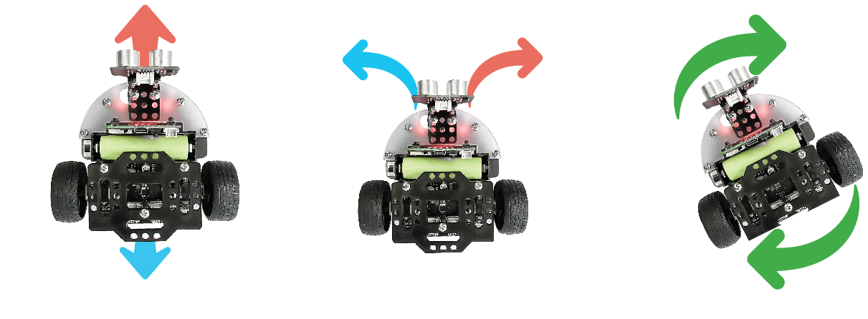

* Lưu chương trình vào bộ nhớ và chia sẻ chương trình

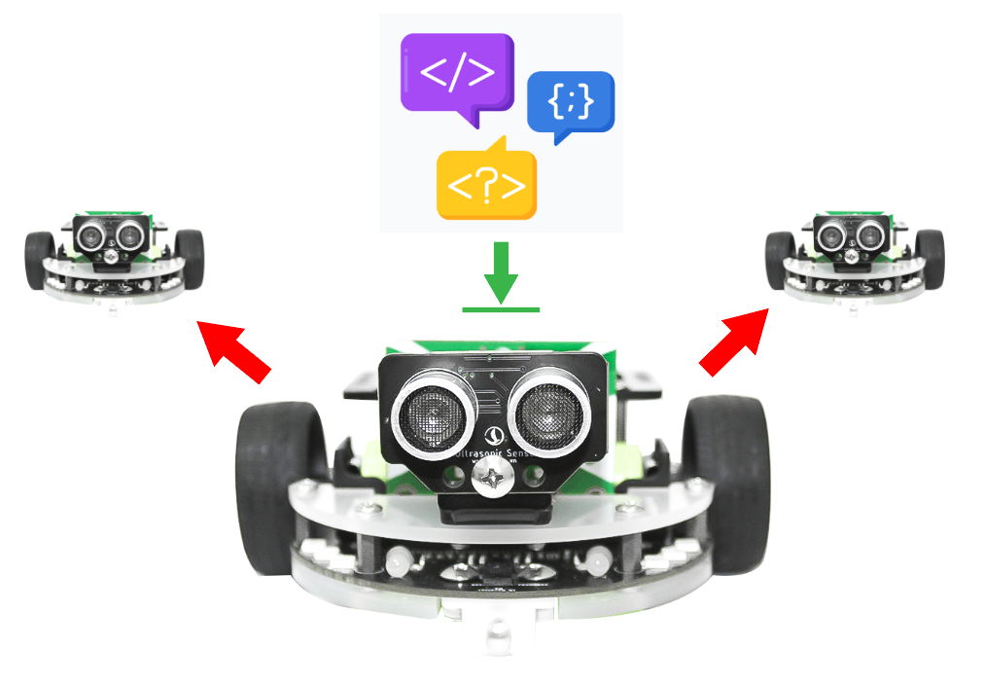

**3. Vận dụng**

1. Lập trình robot đi hình vuông 2. Lập trình robot đi hình tròn

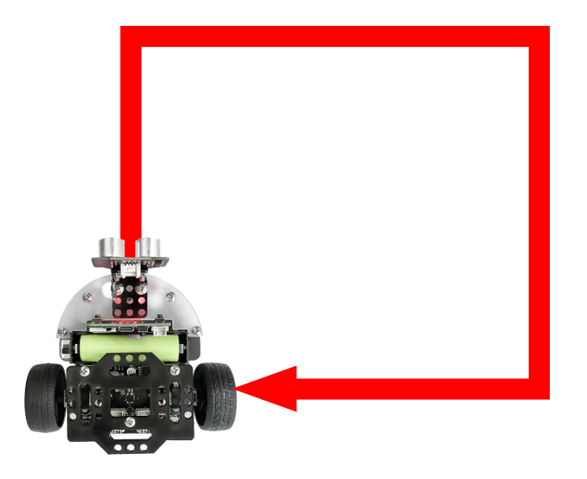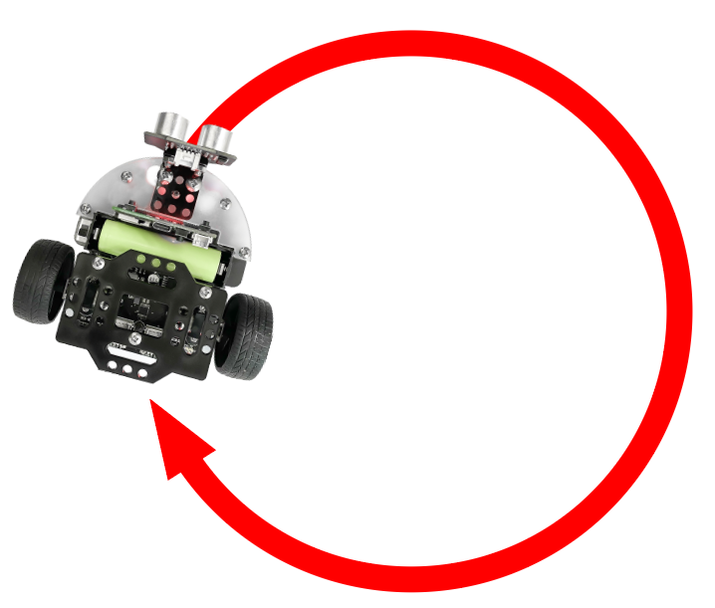

**4. Mở rộng**

* Tìm hiểu thêm về các khối lệnh đổi màu đèn và phát nhạc
* Lập trình xe cảnh sát
* Lập trình robot nhảy múa